Нейронные сети

1. Биологический нейрон, нейронная сеть человеческого мозга. Искусственный нейрон: общая схема модели – входные сигналы, весовые коэффициенты (синаптические веса), суммирующий блок (сумматор), функция активации, выходной сигнал.

Математическая модель нейрона: $y=φ\left(\sum_{i=1}^{n}{ω_{i}·x_{i}}\right)$, где $x_{i}$– $i$-ый входной сигнал; $ω_{i}$– вес *i*-ого входного сигнала; $φ$– функция активации, *y* – выходной сигнал.

**БИОЛОГИЧЕСКИЙ НЕЙРОН**

Нейрон (нервная клетка) является особой биологической клеткой, которая обрабатывает информацию.

Нейроны взаимодействуют посредством короткой серии импульсов, как правило, продолжительностью несколько мсек. Сообщение передается посредством частотно-импульсной модуляции. Решения контролируются сетью нейронов, которые имеют скорость выполнения операций всего несколько мс. Вычисления требуют не более 100 последовательных стадий. Для сложных задач мозг "запускает" параллельные программы, содержащие около 100 шагов. Это известно, как правило 100 шагов. Количество информации, посылаемое от одного нейрона другому, очень малое (несколько бит). Основная информация захватывается и распределяется в связях между нейронами.

**ИСКУССТВЕННЫЙ НЕЙРОН**

Искусственный нейрон имитирует в первом приближении свойства биологического нейрона. На вход искусственного нейрона поступает множество сигналов, каждый из которых является выходом другого нейрона. Каждый вход умножается на соответствующий вес, и все произведения суммируются, определяя уровень активации нейрона. (рис. 1)

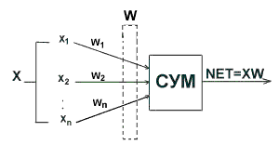

Рис. 1. Модель работы искусственного нейрона.

Сигнал NET далее преобразуется активационной функцией F и дает выходной нейронный сигнал OUT. Активационная функция может быть обычной линейной функцией:

OUT=K(NET), где К- постоянная, пороговой функцией

OUT=1,если NET>T

OUT=0 в остальных случаях, где T- некоторая постоянная пороговая величина, или же функцией более точно моделирующей нелинейную передаточную характеристику биологического нейрона и представляющей нейронной сети большие возможности.

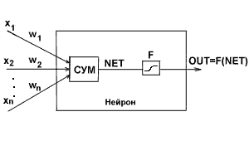

Рис. 2. Активационная функция и выход OUT.

1. Различные виды функции активации: линейная, ступенчатая, логистическая, гиперболический тангенс, выпрямленная функция линейного блока ReLu, функция Softmax. Роль функций активации в нейронной сети.

Функция активации определяет выходное значение нейрона в зависимости от результата взвешенной суммы входов и порогового значения.

Рассмотрим нейрон:

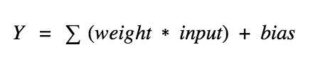

Теперь значение Y может быть любым в диапазоне от -бесконечности до +бесконечности. В действительности нейрон не знает границу, после которой следует активация. Ответим на вопрос, как мы решаем, должен ли нейрон быть активирован (мы рассматриваем паттерн активации, так как можем провести аналогию с биологией. Именно таким образом работает мозг, а мозг — хорошее свидетельство работы сложной и разумной системе).

Для этой цели решили добавлять активационную функцию. Она проверяет произведенное нейроном значение Y на предмет того, должны ли внешние связи рассматривать этот нейрон как активированный, или его можно игнорировать.

## Ступенчатая функция активации

Первое, что приходит в голову, это вопрос о том, что считать границей активации для активационной функции. Если значение Y больше некоторого порогового значения, считаем нейрон активированным. В противном случае говорим, что нейрон неактивен. Такая схема должна сработать, но сначала давайте её формализуем.

* Функция А = активирована, если Y > граница, иначе нет.
* Другой способ:  A = 1, если Y > граница, иначе А = 0.

Функция, которую мы только что создали, называется ступенчатой. Такая функция представлена на рисунке ниже.

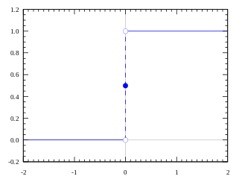

Функция принимает значение 1 (активирована), когда Y > 0 (граница), и значение 0 (не активирована) в противном случае.

## Линейная функция активации

A = cx

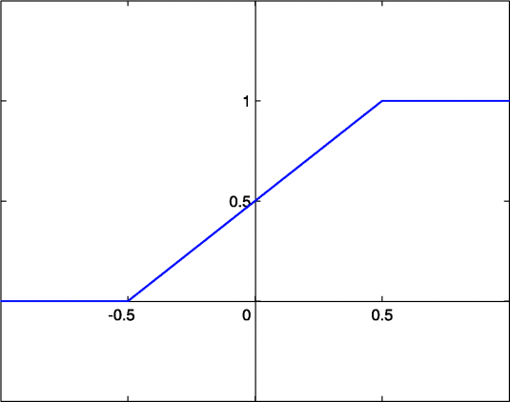

Линейная функция представляет собой прямую линию и пропорциональна входу (то есть взвешенной сумме на этом нейроне).

Такой выбор активационной функции позволяет получать спектр значений, а не только бинарный ответ.

## Сигмоида

Сигмоидная функция (англ. *sigmoid function*), которую также называет **логистической** (англ. *logistic function*), является гладкой монотонно возрастающей нелинейной функцией

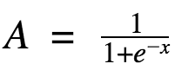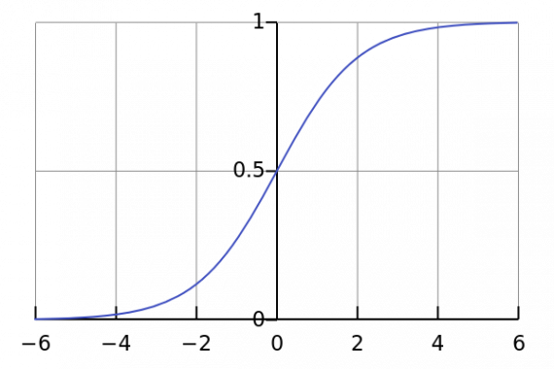

Сигмоида выглядит гладкой и подобна ступенчатой функции. Рассмотрим её преимущества.

Во-первых, сигмоида — нелинейна по своей природе, а комбинация таких функций производит тоже нелинейную функцию. Теперь мы можем стэкать слои.

Еще одно достоинство такой функции — она не бинарна, что делает активацию аналоговой, в отличие от ступенчатой функции. Для сигмоиды также характерен гладкий градиент.

1. Персептрон Розеблатта. Процедура обучения персептрона. Решение задачи линейной классификации – отнесение входных сигналов $x_{1},…,x_{n}$ к одному из двух классов $C_{1}$ и $C_{2}$.

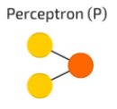

1. Сети прямого распространения. Однослойные нейросети. Представление нейронных сетей с помощью ориентированных графов. Процедура обучения сети. Эпохи, батчи (пакеты), итерации.
2. Многослойный персептрон. Многослойные нейросети прямого распространения. Алгоритм обратного распространения ошибки.
3. Слой Кохонена. Обучение слоя без учителя. Нормализация входных векторов. Выбор начальных значений весовых векторов и их нормализация.
4. Сети встречного распространения.
5. Сверточные нейронные сети (Convolutional Neural Networks). Архитектура сверточной нейронной сети, сверточные слои (convolutional layers), слои подвыборки (pooling-слои), полносвязные слои (fully-connected, dense layers). Процедура обучения.
6. Сверточный слой. Фильтр (разница для одноканальных и многоканальных изображений), ядро свертки (кернел), операция свертки, карта признаков, паддинг, страйд. Слой подвыборки (MaxPooling, MinPooling, AveragePooling).
7. Различные типы ядер двумерной свертки: выделение границ (оператор Собеля, оператор Кэнни); размытие по Гауссу и т.п.
8. Библиотека TensorFlow, пакет Keras. Базовый класс keras.Model. Два основных способа описания моделей: последовательное описание ­– Sequential API, функциональное описание – Functional API. Класс Sequential. Базовый класс для описания слоев keras.layers.Layer. Слой Dense. Слой Flatten. Слой двумерной свертки Conv2D. Слой отключения Dropout. Слой подвыборки (объединения) MaxPooling2D.
9. Методы Keras: методы предварительной обработки данных (в том числе Keras.np_utils.to_categorical()), метод add(), метод compile(), метод fit(), метод evaluate(), метод predict().